Reti locali senza fili, o con pochi fili
Lo standard IEEE 802.11
Perché vengono realizzate?
Vengono realizzate per particolari situazioni, come edifici in cui non è possibile o economico realizzare un cablaggio, aree pubbliche con utenti occasionali, praticità di utilizzo ecc…
Queste però hanno dei problemi come: sono un mezzo trasmissivo poco affidabile, hanno un loro consumo energetico, di conseguenza vanno collegati all’alimentazione, hanno un area di copertura limitata ecc…
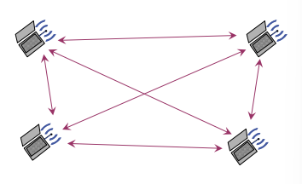
Per quanto riguarda le architetture riconosciamo due tipi di reti:
Reti ad hoc (le reti wi-fi non funzionano cosi): le stazioni comunicano direttamente l’una con l’altra e si possono collegare pochi calcolatori
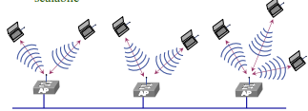
Reti strutturate: le stazioni comunicano l’una con l’altra solo mediante punti di accesso (Access Point o AP), sono scalabili (cioè aumentabili scalarmente). Gli Access Point sono tutti collegati tra loro tramite una rete Wired. Un AP ha il MAC IEEE 802.11 e si comporta come un bridge. Ciscun AP controlla un BSS (Basic Service Set) e ognuno ha un identificatore (BSSID) infatti a tutti i PC collegati viene attribuito l’indirizzo MAC della scheda wireless dell’AP. Un altro elemento è DS (Distribution System) che è la rete wired (linea orizzontale del disegno) di backbone. È previsto anche il caso in cui gli AP (tutti o alcuni) comunichino wireless e non tramite l’infrastruttura wired
IEEE 802.11 livello 2 (MAC)
Il MAC ha due algoritmi: quello che gestisce l’accesso distribuito al mezzo trasmissivo detto DCF (Distributed Coordination Function) e quello che gestisce l’accesso centralizzato al mezzo trasmissivo realizzato dal PCF (Point Coordination Function) (poco utilizzato).
Il MAC ha vari campi:
Frame control: indica il tipo di pacchetto (di controllo o contenente dati).
Duration: indica il tempo necessario per la trasmissione.
Indirizzi: contiene fino a 4 indirizzi tra cui mittente e destinatario più due bit, chiamati ToDS e FromDS, ToDS vale 1 quando il pacchetto è spedito all’AP per essere smistato sul DS. FromDS vale 1 quando il pacchetto è stato ricevuto dal DS
Sequence control: contiene informazioni utili per la frammentazione/riassemblaggio
Body: contiene una LLC-pdu o informazioni di controllo del MAC (dati da trasmettere)
FCS: 32 bit di crc (codice a ridondanza ciclica)

Quindi ogni scheda wireless è dotata di un indirizzo MAC. Il pacchetto viene raccolto da una scheda wireless se è diretto al suo indirizzo MAC, ovviamente le macchine per scambiarsi pacchetti devono conoscere i corrispettivi indirizzi MAC. Address 1 è sempre l’indirizzo MAC della scheda wireless a cui è destinato il pacchetto. Address 2 è sempre l’indirizzo MAC della scheda wireless che trasmette il pacchetto. Address 3 se FromDS=1 contiene SA se ToDS=1 contiene DA. Address 4 è usato solo nel caso di comunicazione wireless nel distribution system
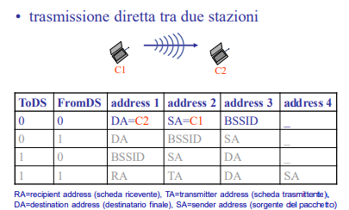 | 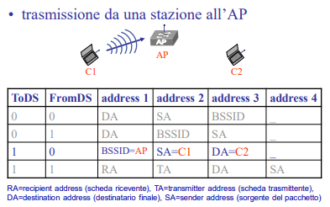
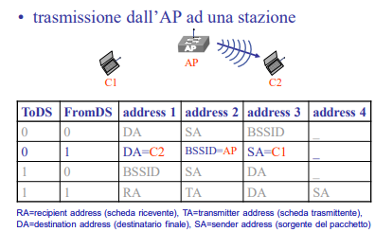 | 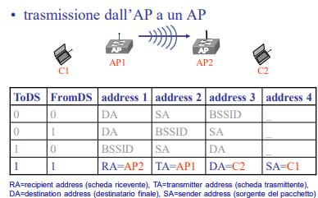

DCF (Distributed Coordination Function)
Si occupa di: evitare interferenze tra trasmissioni simultanee (collisioni), non ha controllo centralizzato ne clock. DCF a sua volta utilizza l’algoritmo distribuito (In funzione contemporaneamente su più macchine) csma/ca: carrier sense multiple access / collision avoidance, se una stazione ha un pacchetto da spedire verifica se il mezzo trasmissivo è disponibile, se il mezzo trasmissivo è inutilizzato allora trasmette, altrimenti attende che la trasmissione corrente sia stata completata. È comunque possibile che due stazioni provino a trasmettere contemporaneamente: in questo caso si verifica una collisione e i pacchetti trasmessi diventano non intellegibili per i destinatari, i pacchetti che collidono sono ritrasmessi. DCF sfrutta gli intervalli tra pacchetti consecutivi come strumento per gestire delle priorità detti inter-packet gap
DCF senza RTS/CTS
Quando una stazione vuole trasmettere ma il canale è occupato sceglie un numero random (detto di backoff) nell’intervallo [0,cw] ed inizializza un timer, decrementa il timer di backoff mentre il canale è libero, quando il canale è occupato il decremento è sospeso, quando il timer raggiunge 0 la trasmissione può avvenire. Quando una stazione rileva una collisione duplica cw.

